Plan du thème :

Généralités 2

Qualité des Eaux de Baignade 3

Etat 3
Organisation des contrôles 3
Implication Communautaire 3
Organisation nationale 3
Classes de qualité nationale 3
Définition des classes 3
Résultats 4
Résultats 5

Pressions 9

Réponses 9
Les analyses complémentaires et leurs conséquences 9
Les recommandations sanitaires 9
Le label Pavillon Bleu d'Europe 10
L'implication des Agences de l'Eau dans la qualité des eaux de baignade 11
L'Agence de l'Eau Adour-Garonne 11
L'Agence de l'Eau Loire-Bretagne 11
L'amélioration de l'assainissement 12

Références réglementaires 13

Organismes ressources et Liens 15

Bibliographie 19

Glossaire 20

Généralités
Les eaux de baignade douces et marines constituent un milieu privilégié pour les activités de loisirs pratiquées par un grand nombre de vacanciers. Leur qualité est étroitement liée au contexte environnemental avoisinant. Des événements, comme les marées noires et des surcharges des réseaux d'assainissement dans les zones touristiques, ont des conséquences importantes sur la qualité des eaux et sur les lieux de baignade.
Pour en savoir plus…
Eléments de Contexte Régional :
- Tourisme/Loisirs
La qualité des eaux de baignade revêt un double enjeu : préserver la santé des baigneurs et conforter un site touristique et économique. Conformément à la Directive n°76/160/CEE du 8 décembre 1975 et à la réglementation française prise pour son application (Décret n°81-324 du 7 avril 1981 modifié), les eaux de baignade font l'objet de contrôles sanitaires réalisés pour le Ministère chargé de la Santé par les DDASS chaque année pendant la saison balnéaire. Ainsi, tous les ans au début de la saison balnéaire, elles publient simultanément des synthèses départementales et nationales analysant les résultats de la saison précédente. Depuis 2002, le site Internet du Ministère chargé de la santé permet d'avoir accès au bilan des années antérieures et aux résultats des analyses de la saison en cours. Des actions, comme le pavillon bleu attribué par la FEEE, reposent sur des démarches volontaires des communes et celles où l'activité touristique se déploie leur accordent une grande importance.
Pour en savoir plus…
Ministère chargé de la Santé :
http://baignades.sante.gouv.fr
La qualité des eaux de baignade est présentée et analysée pour l'année 2001 ainsi que son évolution depuis 1993.

Qualité des Eaux de Baignade

Etat

Organisation des contrôles
Les contrôles sont effectués sur l'ensemble des zones où la baignade est habituellement pratiquée et où elle n'a pas fait l'objet d'une interdiction permanente.

Implication Communautaire
La directive n°76/160/CEE du 8 décembre 1975 fixe les conditions selon lesquelles doivent être effectuées les campagnes de surveillance ainsi que les seuils à ne pas dépasser pour les différents indicateurs de la qualité de l'eau. Les analyses courantes portent sur la recherche des coliformes totaux, coliformes fécaux et streptocoques fécaux, indicateurs d'une contamination d'origine excrémentielle. Ces germes microbiens ne constituent pas en eux-mêmes un danger pour les baigneurs, mais peuvent indiquer, par leur présence, celle simultanée de germes pathogènes dangereux. Une description visuelle de différents paramètres physico-chimiques (résidus goudronneux, matières flottantes, phénol, mousses, huiles minérales…) est également effectuée par le préleveur. La fréquence des prélèvements requise par la directive n°76/160/CEE est bimensuelle durant la saison balnéaire, un premier prélèvement devant être effectué avant le début de la période.
Pour en savoir plus…
EUR-Lex :
http://europa.eu.int/eur-lex/fr/consleg/main/1976/fr_1976L0160_index.html

Organisation nationale
L'organisation des programmes de surveillance est faite à l'échelon départemental, au début de chaque saison balnéaire, par les Services déconcentrés du Ministère chargé de la Santé (DDASS), en coordination sur le plan analytique avec les laboratoires agréés qui réalisent les analyses. La liste des points de surveillance ainsi que les programmes (date de début des contrôles, fréquence des prélèvements) sont établis par les DDASS en liaison avec les collectivités territoriales. Les points de surveillance sont choisis en fonction de l'importance de la fréquentation, de la nature des lieux (relief, forme du rivage, étendue des plages…), des risques particuliers de pollution pouvant exister (rejets d'eaux usées…). La période de la saison balnéaire recommandée et généralement retenue s'étend pour les baignades en mer du 20 juin au 7 septembre et pour les baignades en eau douce du 1er juillet au 31 août.

Classes de qualité nationale

Définition des classes
Sur la base des analyses, les points de surveillance sont classés en 4 catégories (voir tableau). Les catégories A (bonne qualité) et B (qualité moyenne) sont conformes aux normes européennes. Les catégories C (pollutions momentanées) et D (mauvaise qualité) sont non conformes. Les résultats, accompagnés de commentaires sur l'état des lieux et l'interprétation des résultats, sont transmis dans les 72 heures par les DDASS aux mairies et portés à la connaissance du public par affichage en mairie et sur les lieux de baignade, dans les syndicats d'initiative, dans la presse et sur le site Internet du Ministère de la santé, de la famille et des personnes handicapées.
Pour en savoir plus…
Ministère chargé de la Santé :
http://baignades.sante.gouv.fr

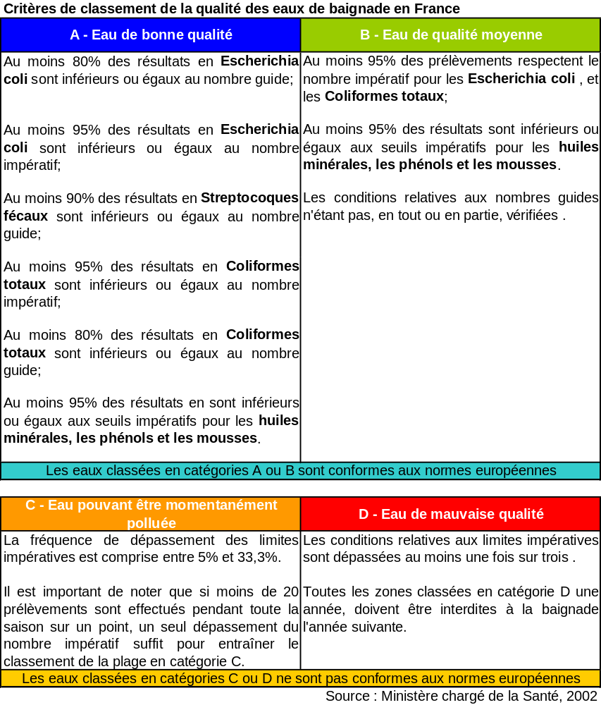

Résultats
A l'échelle française, depuis 1992, l'amélioration de la qualité des eaux de baignade est constante. Le taux de conformité est ainsi passé de 84,7% en 1992 à 92,5% en 1995. Cette nette amélioration observe une stagnation jusqu’en 1997.
En 1998, le pourcentage de plages conformes aux normes impératives microbiologiques de la Directive Européenne atteint 95%. Il est nécessaire de préciser que les zones à problèmes, systématiquement de mauvaise qualité (D), sont interdites à la baignade de façon permanente et sont en conséquence sorties des statistiques d'une année à l'autre ce qui contribue en partie à l'amélioration constatée. Ce taux de conformité aux normes microbiologiques et physico-chimiques de la directive européenne est passé de 90,3% en 1999 à 87,6% en 2000 et 2001.
En 2001, pour les eaux douces, ce taux est à nouveau en augmentation par rapport à 2000 et dépasse le niveau de 1999. Pour les eaux de mer, il est en baisse par rapport à 1999, ce qui peut s’expliquer par la prise en compte, depuis l’an 2000, des paramètres "coliformes totaux" et physico-chimiques dans le calcul des conformités. En effet, si on ne prend pas en compte ces paramètres, ce taux est alors de 96,7%. Cette baisse s’explique également par l’augmentation du nombre de points dont l’échantillonnage est à renforcer pour l’un des six paramètres réglementaires de la directive européenne.
Par ailleurs, "le nombre de points non conformes aux exigences paramétriques de la directive européenne est passé de 172 en 2000 à 137 en 2001. Cette amélioration n’est pas liée à une interdiction des points non conformes en 2000 (seuls 9 points non conformes n’ont pas été suivis en 2001). Il n’ y a plus que 7 points classés en “D” (eau de mauvaise qualité) en 2001. Cette amélioration traduit les efforts mis en œuvre pour améliorer la collecte et le traitement des eaux résiduaires." (Ministère chargé de la santé, 2001).
Pour la région Poitou-Charentes, le graphique et le tableau montrent qu'après une très nette amélioration de la qualité des eaux de baignade (1993 à 1995), le nombre de points conformes s'est stabilisé. Les sites non conformes en Poitou-Charentes restent très peu nombreux, voire inexistants en eau douce. En 1997, la principale cause de pollution des baignades en eau douce est liée à la pollution pluviale.

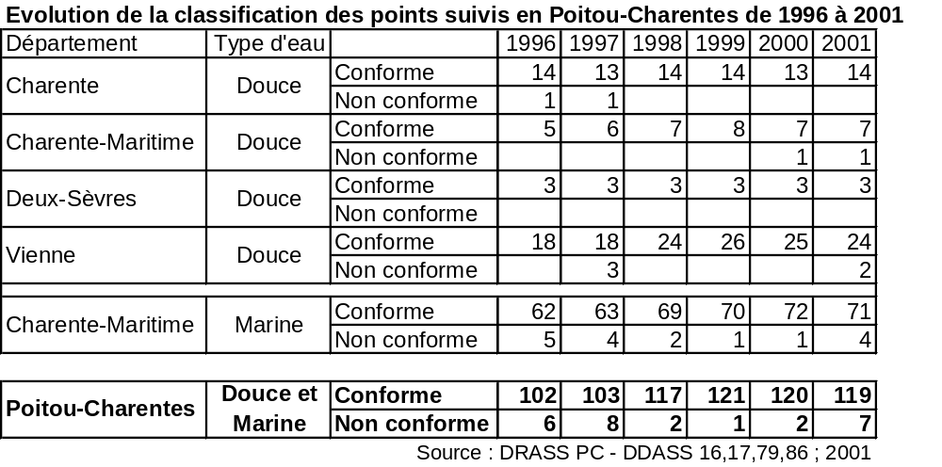
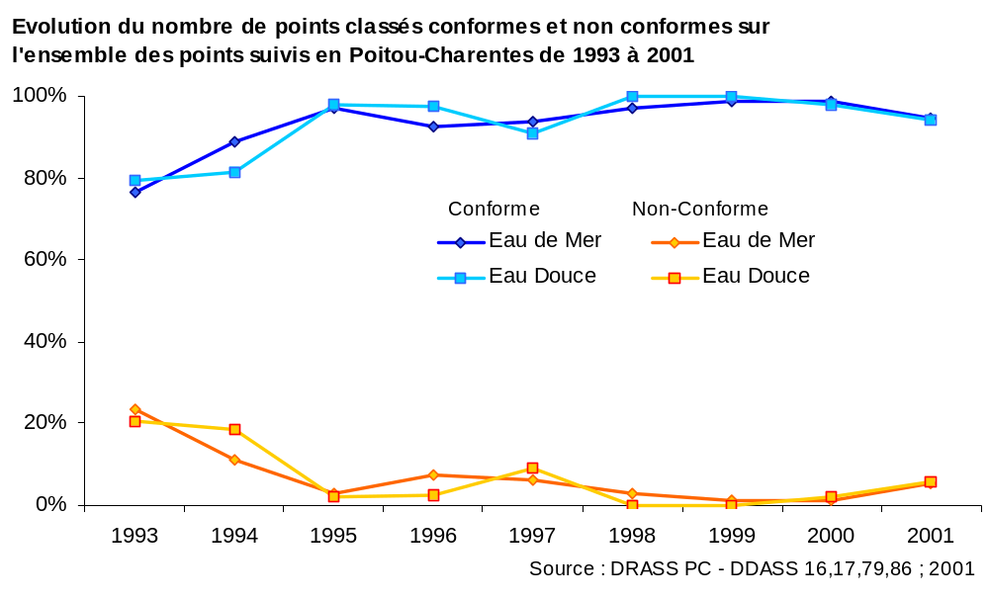
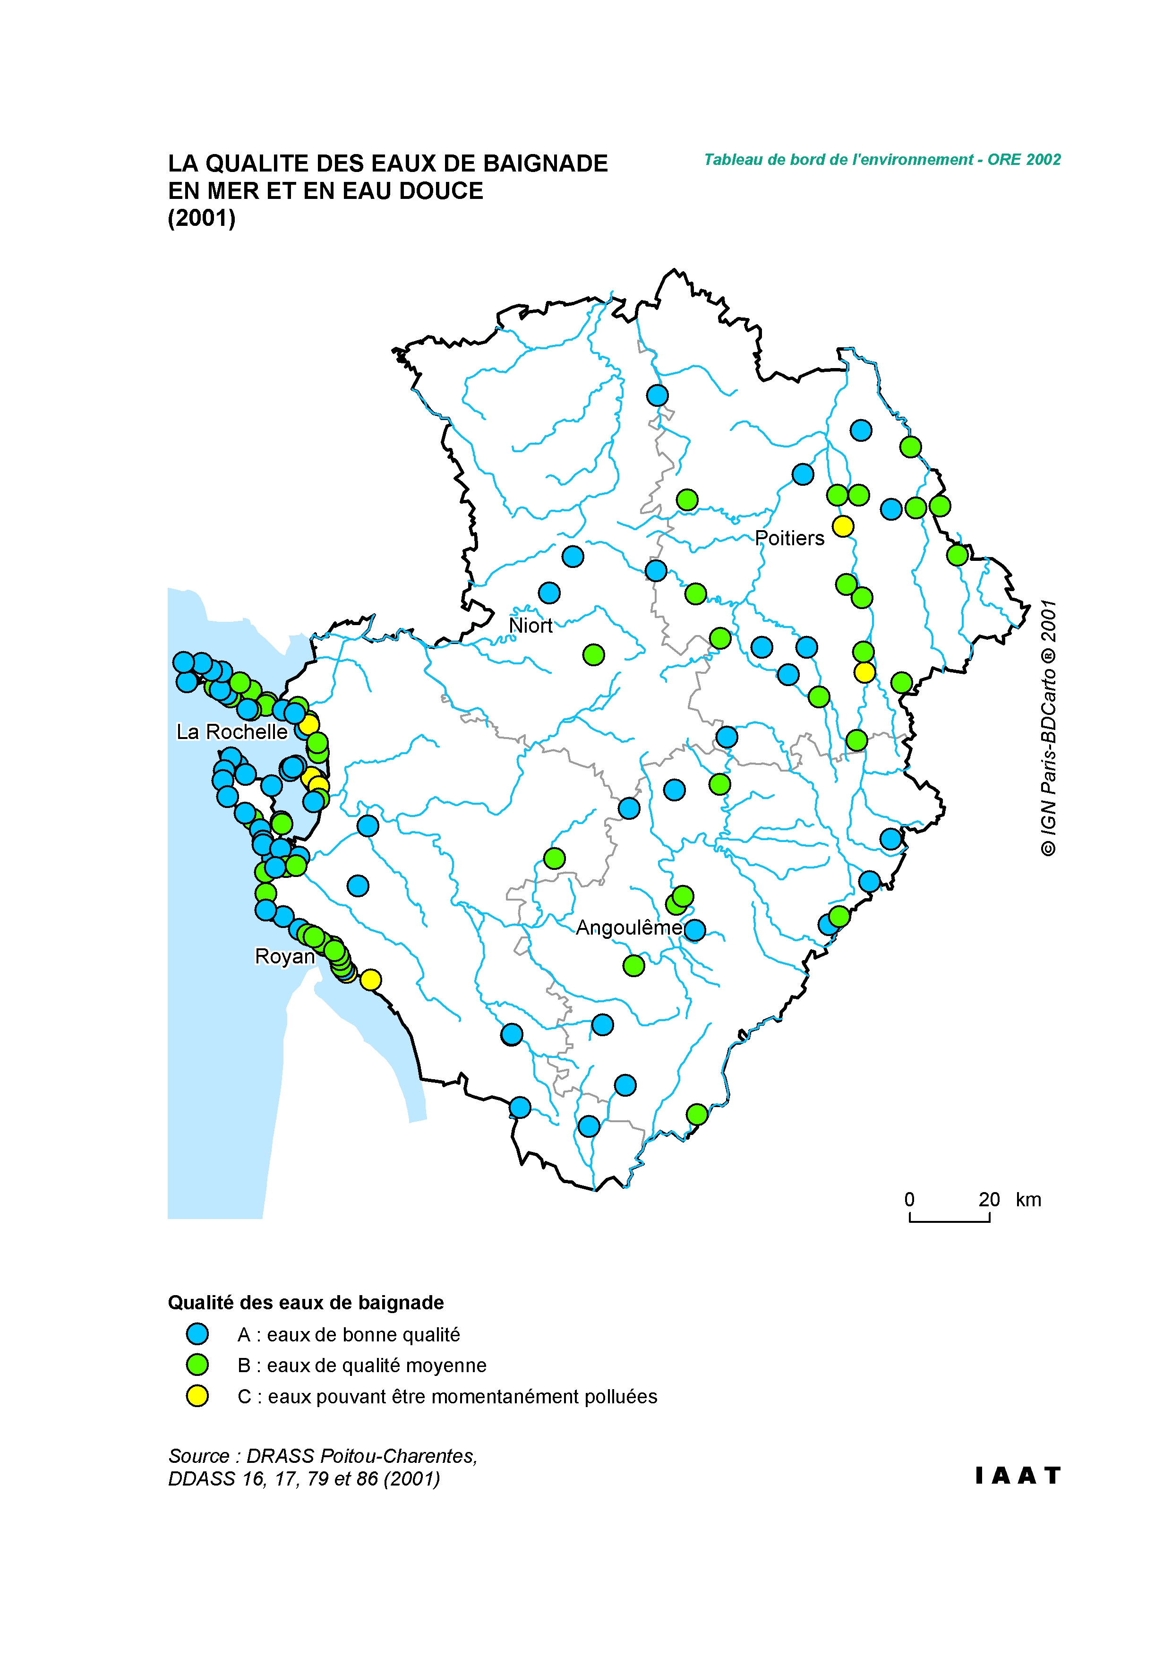
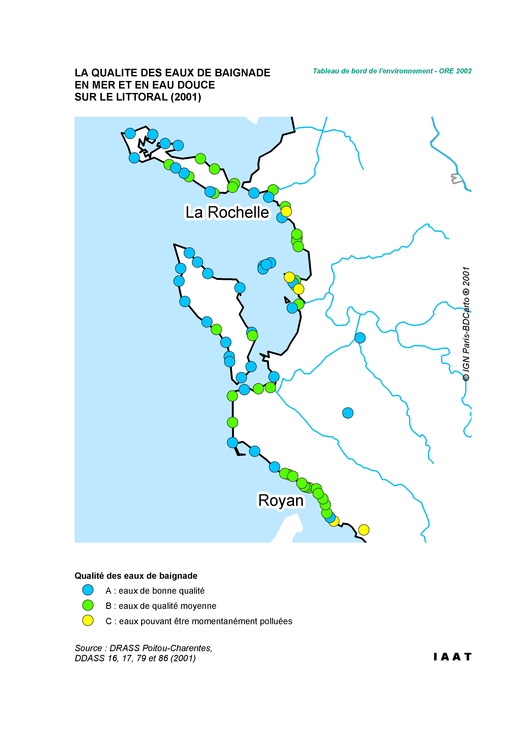

Pressions
Quels que soient les rejets, plus que leur nature, c'est l'état du milieu du moment qui influencera la qualité de l'eau (un rejet polluant, même de faible quantité dans une rivière à faible débit, aura plus de conséquences que ce même rejet dans une rivière en période de hautes eaux). Par exemple, le degré d'eutrophisation d'une rivière augmente la sensibilité de la rivière face à une pollution.
Pour en savoir plus…
Eléments de Contexte Régional :
- Agriculture
- Tissu Industriel
- Climat
La qualité des eaux de baignade sur un littoral est la conséquence de l'environnement immédiat du lieu de baignade notamment par des mauvais raccordements aux réseaux d’assainissement et de la qualité des eaux pluviales (contaminées) qui viennent se déverser dans la mer. Mais elle peut également être induite par les pratiques agricoles, les industries et les rejets domestiques présents sur l'ensemble d'un bassin versant.
Enfin, les conditions météorologiques (comme une pluviométrie excessive ou déficitaire) sont des facteurs pouvant aggraver la qualité des eaux.
Pour en savoir plus…
Thèmes :
Eaux continentales / Aspects qualitatifs / Pressions
Eaux marines / Qualité des eaux / Pressions
De ce fait les pressions sur la qualité des eaux de baignades sont à rapprocher des pressions exercées sur :
- les eaux continentales pour les lieux de baignades en eaux douces,
- les eaux marines pour les baignades côtières.
De plus, des événements ponctuels, comme des marées noires, ont des conséquences importantes sur la qualité des eaux de baignade et sur les lieux de baignade.

Réponses

Les analyses complémentaires et leurs conséquences
Lorsque les résultats des analyses approchent ou dépassent les normes fixées, une enquête est menée pour déterminer les causes de la contamination. Des prélèvements complémentaires sont effectués pour procéder à l'analyse de paramètres supplémentaires. S'il s'avère que le lieu de baignade est pollué, une demande auprès du maire de la commune concernée est faite pour prononcer une interdiction de baignade sur ce lieu (application de l'article L2212-2 et 3 du code général des collectivités territoriales). Le Ministère chargé de la santé demande qu’en fin de saison un rapport soit établi par la DDASS. Elle examine l’ensemble des résultats, les commente et signale, lorsqu’elles ont pu être établies, les origines des pollutions ou des contaminations. Ce rapport est présenté au Conseil Départemental d'Hygiène (CDH) pour information, afin qu’il soit tenu compte des problèmes existants lors de l’examen des projets d’assainissement ou des demandes d’autorisation de rejet (la gestion des projets en matière d’assainissement relève de la compétence des communes ou des syndicats de communes).

Les recommandations sanitaires
Outre la mise en place de dispositifs d'assainissement, le Conseil Supérieur d'Hygiène Publique de France (CSHPF) a émis des réserves publiées par la circulaire n°98/426 du 10 juillet 1998 sur la désinfection par chloration des eaux usées (en particulier sur la fausse sécurité créée par ce type de traitement qui détruit préférentiellement des germes indicateurs sans avoir forcément la même efficacité sur d’autres germes potentiellement dangereux). Celle-ci doit être accompagnée d'au moins un traitement de décantation des eaux. De plus, les traitements imposés aux effluents domestiques, avant rejet en mer, conformément aux recommandations sur l'assainissement des eaux usées urbaines, doivent être strictement appliqués.
Pour en savoir plus…
Thèmes :
Eaux continentales / Réponses/Actions préventives/
Assainissement collectif

L'amélioration de la qualité des eaux de baignade passe par une amélioration globale de l'environnement des zones de baignade et par une appréciation précise des risques qui peuvent compromettre les usages de la baignade. La révision de la directive n°76/160/CEE du 8 décembre 1975 qui devrait voir le jour prochainement entend rationaliser et optimiser la gestion pratique de la qualité des eaux de baignade par diverses mesures et une meilleure information du public. Le premier pas vers cette nouvelle directive a été réalisé par l'adoption d'une communication du Parlement Européen et du Conseil intitulée "Elaborer une nouvelle politique des eaux de baignade".

Le label Pavillon Bleu d'Europe
Pour en savoir plus…
Of-FEEE :
http://www.fee-international.org

Pavillons bleus :
http://www.pavillonbleu.org/

Thèmes :
Déchets
Eaux continentales
Eaux Marines Education à l'Environnement

Le Pavillon Bleu d'Europe est un éco-label qui distingue et valorise les communes et ports de plaisance français qui répondent à des critères d’excellence pour la gestion globale de leur environnement. Géré et attribué par l'office français de la Fondation pour l'Education à l'Environnement en Europe (of-FEEE), son attribution permet de valoriser les efforts réalisés par les communes et les ports de plaisance pour encourager un développement économique respectueux de l'environnement. Les attributions sont présentées chaque année en début d'été sur l'analyse de la saison précédente.
L'obtention du Pavillon Bleu d'Europe est basée sur l'examen de critères impératifs et de critères guides. Pour être labellisée, la commune candidate doit remplir l'ensemble des critères impératifs de la Directive n°76/160/CEE du 8 décembre 1975 et surtout avoir une politique environnementale globale affirmée. Quatre grands thèmes sont pris en considération pour les plages : l'environnement général, la gestion de l'eau, la gestion des déchets et l'éducation et la sensibilisation du public à l'environnement.
Pour en savoir plus…
Critères d'attribution 2000 - Communes littorales : http://cartel.oieau.fr/guide/j031.htm
Ports de plaisance : http://cartel.oieau.fr/guide/j032.htm
"Une commune labellisée doit donc avoir un assainissement performant afin de réduire l'impact des pollutions générées par ses eaux usées. La propreté des plages doit être garantie aux vacanciers. Les normes sanitaires les plus sévères pour les eaux de baignade doivent être atteintes afin que les activités sur les plages restent avant tout un moment de détente et de loisirs. Les installations de collecte des déchets doivent permettre le tri sélectif. Il ne doit y avoir ni camping ni décharge sauvage. Le public doit être tenu informé des consignes de sécurité et encouragé à participer activement au respect de l'environnement de son lieu de vacances." (of-FEEE, 2001).
Pour les ports de plaisance, les familles de critères sont : la gestion du site, la gestion du milieu, la gestion des déchets et la sensibilisation et l'éducation du public à l'environnement.
Pour en savoir plus…
Thème :
Eaux continentales / Aspects qualitatifs / Réponses / Assainissement
Depuis l'année 2000, les critères d'évaluation liés à l'assainissement ont été renforcés pour mieux suivre la Directive n°91/271/CEE du 21 mai 1991 et les textes pris en application en France. Pour l'année 2000, seules les agglomérations de plus de 10 000 équivalents-habitants, situés en zones sensibles au sens de la directive étaient concernées. A partir de 2002, l'ensemble des agglomérations est regardé (of-FEEE, 2000).
En 2002, dans le département de la Charente-Maritime, le Pavillon Bleu a été attribué à 16 lieux représentant 10 communes et 3 ports de plaisance. La baisse du palmarès enregistré dans la région est à rapprocher du net recul des attributions nationales, soit 109 communes labellisées pour 250 communes candidates en 2002, contre 126 lauréates pour 189 candidates en 2001 (of-FEEE, 2002). Plusieurs explications sont avancées : des critères de sélection plus sévères et la non conformité des stations d'assainissement des eaux aux normes européennes d'un certain nombre de communes.
Pour en savoir plus…
Evolution palmarès national : http://www.pavillonbleu.org/communes/communes_02.php
Dossier de presse : http://www.pavillonbleu.org/divers/communes.pdf
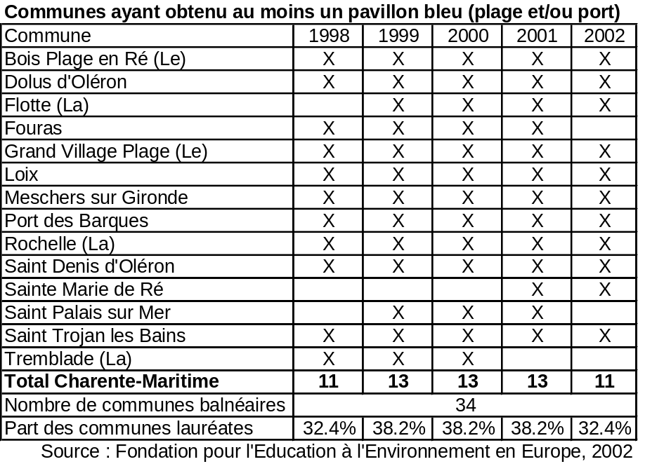
Depuis septembre 2001, la campagne d'attribution des Pavillons Bleus d'Europe est étendue à l'ensemble des sites touristiques du territoire en l'élargissant aux communes riveraines de plans d'eau intérieurs. Ce développement est rendu possible grâce à la mise en place de frais de participation. Ceux-ci sont déterminés en fonction de l'importance de la population permanente des communes candidates (de 381,12 à 762,24 Euros) et du nombre d'anneaux des ports de plaisance (de 152,45 à 381,12 Euros).

L'implication des Agences de l'Eau dans la qualité des eaux de baignade

L'Agence de l'Eau Adour-Garonne
Depuis 1987, l'Agence de l'Eau Adour-Garonne et les communes du littoral ou riveraines des zones de baignade en eau douce, ont décidé de mener un programme spécifique pour réduire les pollutions et proposer aux vacanciers des eaux de bonne qualité. Cinq actions principales ont été mises en place :
- assainir les communes riveraines ;
- intervenir sur les eaux pluviales ;
- comptabiliser les pollutions saisonnières ;
- traiter les autres sources de pollution ;
- reconquérir les rivières et le littoral en application du texte pour la qualité des cours d'eau et du littoral donné dans la Directive n°91/271/CEE du 21 mai 1991.

L'Agence de l'Eau Loire-Bretagne
L'amélioration globale de la qualité des eaux de baignade depuis 1992 est due à un effort d'assainissement de nombreuses communes littorales. Depuis 1992, l'Agence de l'Eau Loire-Bretagne a porté l'ensemble de ses cantons littoraux en Zones d'Action Renforcée (ZAR).
"A l'occasion de son 7ème programme (1997-2001), l'Agence s'est donnée pour objectif d'éliminer les derniers points noirs en matière d'eaux de baignade littorale : il s'agit de plages mal classées de façon chronique (au moins deux fois en catégorie C sur quatre années consécutives). Celles-ci sont affectées essentiellement par des pollutions de proximité : surtout des dysfonctionnements des réseaux d'assainissements et parfois des points de rejets mal placés." (Ministère de la Santé, 1998).
En outre, l'Agence de l'Eau Loire-Bretagne s'est engagée dans des actions menées sur les bassins versants pour réduire l'eutrophisation côtière (algues vertes) et la contamination bactérienne des coquillages. Enfin, des études sont initiées pour rechercher les causes et les sources des proliférations de micro algues toxiques qui affectent chaque année le littoral Loire Bretagne.

L'amélioration de l'assainissement
En 1999, à l'échelle de la France, les résultats de la campagne de mesure, de 1998, des DDASS, faisaient apparaître que les causes de pollution des eaux de baignades non conformes étaient dues à un assainissement insuffisant des communes pour 41% des eaux douces et 50% des eaux de mer. En eau douce, 70% des communes possédant un ou plusieurs sites de baignades non conformes ont engagé des actions de lutte contre la pollution. En eau de mer, ce pourcentage est de 75%. Le schéma départemental d'assainissement et le plan départemental d'élimination des déchets ménagers et assimilés (PDEDMA) sont des réponses pour une meilleure gestion environnementale des lieux de baignade.
Pour en savoir plus…
Thèmes :
Eaux continentales / Aspects qualitatifs / Assainissement

Déchets / Réponses

Références réglementaires
Pour en savoir plus...
Site de EUR-Lex : HYPERLINK "http://www.europa.eu.int/eur-lex/fr/index.html" http://www.europa.eu.int/eur-lex/fr/index.html

Site de Légifrance :
http://www.legifrance.gouv.fr
- Article L.2212-2-3 du Code général des collectivités territoriales relatif à la police municipale. (JO du 26 mai 2001)
- Décret n°99-242 du 26 mars 1999 relatif à l'organisation et au fonctionnement de l'Agence française de sécurité sanitaire des aliments et modifiant le code de la santé publique. (JO n°74 su 28 mars 1999) NOR: AGRG9900575D
- Circulaire n°98-426 du 10 juillet 1998 relative aux recommandations émises par le Conseil Supérieur d'Hygiène Publique de France sur la désinfection des eaux usées.
- Loi n°98-535 du 1er juillet 1998 relative au renforcement de la veille sanitaire et du contrôle de la sécurité sanitaire des produits destinés à l'homme (JO du 2 juillet 1998).
- Décret n°97-293 du 27 mars 1997 relatif au Conseil supérieur d'hygiène publique de France et modifiant le code de la santé publique.
- Décret n°96-1008 du 18 novembre 1996 relatif aux plans d'élimination des déchets ménagers et assimilés. (JO du 24 novembre 1996 et rectificatif du 11 janvier 1997)
- Loi n°95-101 du 2 février 1995 (dite "loi Barnier") relative au renforcement de la protection de l’environnement, a simplifié le dispositif juridique par un document unique : le Plan de Prévention des Risques (PPR). (JO du 3 février 1995)
- Décret n°94-1046 du 6 décembre 1994 relatif aux missions et attributions des directions régionales et départementales des affaires sanitaires et sociales.
- Décret n°94-469 du 3 juin 1994 relatif à la collecte et au traitement des eaux usées mentionnées aux articles L 372-1-1 et L 372-3 du code des communes.
- Loi n°92-646 du 13 juillet 1992 codifiée dans le Code de l'environnement, qui pose le principe qu'en 2002, seuls les déchets ultimes pourront être mis en décharge. (JO du 14 juillet 1992)
- Loi n°92-3 du 3 janvier 1992 dite "loi sur l’eau" qui a pour but "d’assurer une gestion équilibrée de la ressource en eau". Elle cadre les exigences pour : la santé publique, la salubrité publique, la sécurité civile, l’alimentation en eau potable ; le libre écoulement des eaux et les activités agricoles (pêches, cultures marine), industrielle, de production d’énergie, de transport et de tourisme. Elle institue une police des eaux et les schémas d’aménagements (SAGE et SDAGE). L'art. 2 fait mention de la préservation des zones humides, suivie de la définition des zones humides. (JO du 4 janvier 1992)
- Arrêté du 29 novembre 1991 donnant les méthodes de référence pour l'analyse des eaux de baignade. (JO du 7 janvier 1992)
- Décret n°91-980 du 20 septembre 1991 modifiant le décret n°81-324 du 7 avril 1981, (transcription en droit national de la directive n°76/160/CEE du 8 décembre 1975) fixant les seuils d'hygiène et de sécurité applicables aux piscines et aux baignades (JO du 10 avril 1981).
- Directive n°91/271/CEE du 21 mai 1991 relative aux eaux résiduaires urbaines (JOCE n° L.135 du 30 mai 1991)
- Arrêté ministériel du 25 janvier 1991 relatif aux installations d'incinération de résidus urbains. Cet arrêté imposait la mise en conformité des installations d'une capacité supérieure à 6 t/h au 1er décembre 1996 et celle des usines d'une capacité inférieure à 6 t/h au 1er décembre 2000. (JO du 8 mars 1991)
- Directive n°89/369/CEE du Conseil du 8 juin 1989 concernant la prévention de la pollution atmosphérique en provenance des installations nouvelles d'incinération des déchets municipaux.
- Décret n°81-324 du 07 avril 1981 modifié fixant les normes d'hygiène et de sécurité applicables aux piscines et aux baignades aménagées
- Directive n°76/160/CEE du 8 décembre 1975 établit des normes de qualité et oblige les Etats Membres à surveiller la qualité des eaux de baignade à travers différents paramètres : recherche de la présence de coliformes fécaux et de streptocoques fécaux, description visuelle de différents paramètres physico-chimiques (résidus goudronneux, matières flottantes…). (JOCE n°L 031 du 5 février 1976)
- Directive n°75/442/CEE du Conseil du 15 juillet 1975 relative aux déchets. (JOCE n°L.194 du 25 juillet 1975)
- Loi n°75-633 du 15 juillet 1975 codifiée dans le code de l’environnement, relative à l’élimination des déchets et à la récupération des matériaux, modifiée et complétée par la Loi n°92-646 du 13 juillet 1992 et la Loi n°95-101 du 2 février 1995. JO du 16 juillet 1975
- Loi n°64-1245 du 16 décembre 1964 relative au régime et à la répartition des eaux et à la lutte contre leur pollution.

Organismes ressources et Liens

Agence de l'Eau Adour-Garonne : créée avec la loi de 1964, cet établissement public de l’Etat placé sous la tutelle du MEDD et du Ministère du Budget, a pour mission, à l’échelle de son bassin versant, de veiller à une utilisation rationnelle des ressources en eau, à lutter contre sa pollution et à protéger les milieux aquatiques. Il existe 6 Agences de l’Eau en France qui interviennent sur les 6 grands bassins hydrographiques français. Son cadre d'action s'inscrit dans la politique de l'eau définie par le Comité de Bassin, exprimée dans un schéma directeur d'aménagement et de gestion des eaux (SDAGE) et surtout par le programme quinquennal. Le Comité de Bassin réunit tous les acteurs de l'eau. L'Agence de l'Eau Adour-Garonne dispose d'une équipe de 260 personnes réparties à Toulouse et dans 5 délégations traduisant un choix de proximité pour promouvoir une eau de qualité, maîtriser la demande en eau et préserver un riche patrimoine. Le territoire de l'Agence de l'Eau Adour-Garonne recouvre les bassins hydrographiques du Sud-Ouest Atlantique. Le bassin Adour-Garonne recouvre 116 000 km² depuis les Charentes et le Massif Central jusqu'aux Pyrénées ; 6 régions et 25 départements, en tout ou partie, constituent les bassins versants. http://www.eau-adour-garonne.fr/
Pour en savoir plus…
Répertoire des acteurs : http://www.observatoire-environnement.org/acteur/
Bibliothèque de liens : http://www.observatoire-environnement.org/OBSERVATOIRE/index.php?url=./Lien/


Agence de l'Eau Loire-Bretagne : créée avec la loi de 1964, cet établissement public de l’Etat placé sous la tutelle du MEDD et du Ministère du Budget, a pour mission, à l’échelle de son bassin versant, de veiller à une utilisation rationnelle des ressources en eau, à lutter contre sa pollution et à protéger les milieux aquatiques. Il existe 6 Agences de l’Eau en France qui interviennent sur les 6 grands bassins hydrographiques français. Son cadre d'action s'inscrit dans la politique de l'eau définie par le Comité de Bassin, exprimée dans un schéma directeur d'aménagement et de gestion des eaux (SDAGE) et surtout par le programme quinquennal. Le Comité de Bassin réunit tous les acteurs de l'eau. L'Agence de l'Eau Loire-Bretagne dispose d'une équipe de 300 agents permanents, dont 100 dans les délégations à Nantes, Saint-Brieuc, Orléans, Le Mans, Poitiers et Clermont-Ferrand traduisant un choix de proximité pour promouvoir une eau de qualité, maîtriser la demande en eau et préserver un riche patrimoine. Le territoire de l'Agence de l'Eau Loire-Bretagne recouvre les bassins hydrographiques de l'Ouest Atlantique. Le bassin Loire-Bretagne recouvre 155 000 km² les bassins versants de la Loire et de ses affluents, les bassins côtiers bretons, la Vilaine et les bassins côtiers vendéens ; 10 régions et 31 départements, en tout ou partie, constituent les bassins versants. http://www.eau-loire-bretagne.fr/

Agence de l'Environnement et de la Maîtrise de l'Energie (ADEME) : l’ADEME est née le 1er janvier 1992, sous la forme d'un établissement public à caractère industriel et commercial (EPIC) placé sous la tutelle des Ministères chargés de l'Environnement, de l'Industrie et de la Recherche. Les champs d'intervention de l'ADEME se présentent de la façon suivante : maîtriser la consommation énergétique, préserver la qualité de l'air, favoriser l'utilisation d'énergies renouvelables, réduire la quantité de déchets, développer le management environnemental, lutter contre le bruit et réhabiliter les sites pollués. Concernant la qualité de l'air, l'ADEME assure la réception des résultats des organismes régionaux et interrégionaux dans la Banque de Données sur la Qualité de l’Air (BDQA) et comptabilise les installations assujetties à la taxe parafiscale sur la pollution de l’air. http://www.ademe.fr - Qualité de l'air : http://www.ademe.fr/jda/
Cellule Inter-Régionale d’Epidémiologie du Centre-Ouest (CIRE) : Elle a été mise en place en 1995 avec pour mission l’épidémiologie d’intervention et l’évaluation quantifiée des risques. Les CIRE apportent un soutien méthodologique aux DDASS. Elles sont placées sous l’autorité hiérarchique des DRASS et sous la responsabilité scientifique de l’Institut de veille sanitaire (InVS). La CIRE du Centre-Ouest regroupe les régions du Centre, du Limousin et de Poitou-Charentes, elle est basée à Orléans.
Conseil Départemental d'Hygiène (CDH) : Représentant départemental du CSHPF, le CDH n’a pas de pouvoir de décision, il émet un avis, c’est le Préfet du département qui fixe par arrêté les dispositions. Les membres du CDH sont désignés par arrêté préfectoral pour 3 ans. Sa composition, définie d’après le Décret n°88-573 du 5 mai 1988, est constituée de représentants des services de l’état, des collectivités territoriales, des association de protection de l’environnement et des consommateurs, des associations de professionnels et des personnels qualifiées.
Conseil Supérieur d'Hygiène Publique de France (CSHPF) : instance consultative à caractère scientifique et technique, placée auprès du ministre chargé de la santé et compétente dans le domaine de la santé publique. Il est chargé d'émettre des avis ou recommandations et d'exercer des missions d'expertise, en particulier en matière de prévision, d'évaluation et de gestion des risques pour la santé de l'homme. Ce Conseil comprend 4 sections "eaux", "maladies transmissibles", "milieux de vie", "radioprotection". Cette définition du CSHPF est publiée dans les décrets n°97-293 du 27 mars 1997, du 4 mars 1999 et n°99-242 du 26 mars 1999 qui ont modifié le Code de la santé publique articles R.780-1 à 15.

Conservatoire de l’Espace Littoral : depuis sa création le 10 juillet 1975, cet établissement public administratif, est chargé d’acquérir les sites naturels menacés progressivement de dégradation et de disparition et de les conserver, dans toute leur diversité et leur richesse, pour les générations futures. Pour cela, le CELRL achète les espaces naturels remarquables situés en bords de mer, et sur les rives des lacs et plans d'eau d'une superficie égale ou supérieure à 1000 hectares. http://www.conservatoire-du-littoral.fr
Direction Départementale des Affaires Sanitaires et Sociales de la Charente (DDASS 16) : la DDASS est un service déconcentré du Ministère de la santé, de la famille et des personnes handicapées. Elle est sous l'autorité du Préfet de Département. Ses missions et attributions relèvent de dispositions du décret n°94-1046 du 6 décembre 1994. Elle a 3 missions essentielles : la santé publique, la cohésion sociale et le développement social et enfin la protection sociale. Elle dispose, entre autre, d'un service Santé-Environnement.
Direction Départementale des Affaires Sanitaires et Sociales de la Charente-Maritime (DDASS 17) : la DDASS est un service déconcentré du Ministère de la santé, de la famille et des personnes handicapées. Elle est sous l'autorité du Préfet de Département. Ses missions et attributions relèvent de dispositions du décret n°94-1046 du 6 décembre 1994. Elle a 3 missions essentielles : la santé publique, la cohésion sociale et le développement social et enfin la protection sociale. Elle dispose, entre autre, d'un service Santé-Environnement.
Direction Départementale des Affaires Sanitaires et Sociales de la Vienne (DDASS 86) : la DDASS est un service déconcentré du Ministère de la santé, de la famille et des personnes handicapées. Elle est sous l'autorité du Préfet de Département. Ses missions et attributions relèvent de dispositions du décret n°94-1046 du 6 décembre 1994. Elle a 3 missions essentielles : la santé publique, la cohésion sociale et le développement social et enfin la protection sociale. Elle dispose, entre autre, d'un service Santé-Environnement.
Direction Départementale des Affaires Sanitaires et Sociales des Deux-Sèvres (DDASS 79) : la DDASS est un service déconcentré du Ministère de la santé, de la famille et des personnes handicapées. Elle est sous l'autorité du Préfet de Département. Ses missions et attributions relèvent de dispositions du décret n°94-1046 du 6 décembre 1994. Elle a 3 missions essentielles : la santé publique, la cohésion sociale et le développement social et enfin la protection sociale. Elle dispose, entre autre, d'un service Santé-Environnement. http://www.marcireau.fr/ddass79/sevros97.htm
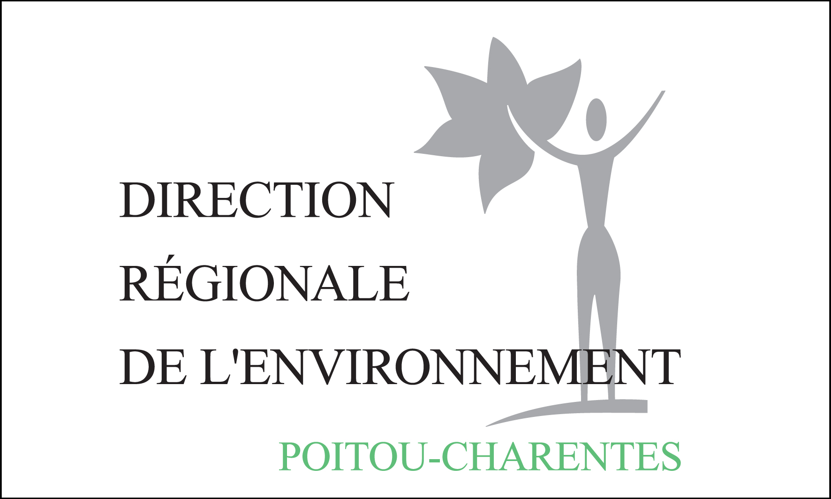
Direction Régionale de l'Environnement du Poitou-Charentes (DIREN) : créée par le décret du 4 novembre 1991, est un service déconcentré du MEDD placé sous l’autorité du Préfet de Région et des Préfets de Départements. Elle a été constituée par fusion des Services Régionaux d’Aménagement des Eaux (SRAE) et des Délégations Régionales à l’Architecture et à l’Environnement (DRAE). La DIREN soutient des projets associatifs en matière d’éducation à l’environnement et coordonne des programmes de sensibilisation lancés au niveau national ("Merci dit la planète", "Mille défis pour ma planète"…). Le service Aménagement durable réalise des études d’impact, des études générales et il intervient dans le domaine de l’urbanisme et de l’écologie urbaine. Le service Nature, Sites et Paysages participe à la protection et à la gestion de la nature, intervient dans le classement de sites et en terme de politique paysagère et s’intéresse au patrimoine bâti. Le service de l’Eau et des Milieux aquatiques de la DIREN Poitou-Charentes intervient dans les gestions quantitative et qualitative de la ressource en eau, fourni un appui à la police de l’eau, participe au développement et à l’évolution du réseau d’hydrométrie, au plan décennal d’entretien-restauration de cours d’eau et de lutte contre les inondations, aux schémas d’aménagement et de gestion des eaux... http://www.poitou-charentes.ecologie.gouv.fr
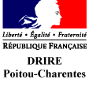
Direction Régionale de l’Industrie, de la Recherche et de l’Environnement Poitou-Charentes (DRIRE) : la DRIRE est un service régional déconcentré du Ministère de l'Economie et des Finances. Ses principales missions sont : favoriser le développement des entreprises industrielles ainsi que leur adaptation aux mutations et notamment aux évolutions technologiques ; assurer la sécurité des véhicules, des équipements sous pressions et la loyauté des transactions commerciales ; assurer la protection de l'environnement industriel et la prévention des risques ; assurer le contrôle de sécurité de la sûreté nucléaire et du transport de l'énergie. http://www.poitou-charentes.drire.gouv.fr

Direction Régionale des Affaires Sanitaires et Sociales de Poitou-Charentes (DRASS) : la DRASS est un service déconcentré du Ministère de la santé, de la famille et des personnes handicapées. Elle est sous l'autorité du Préfet de Région. Ses missions et attributions relèvent de dispositions du Décret n°94-1046 du 6 décembre 1994. Elle a 3 missions essentielles : la santé publique, la cohésion sociale et le développement social et enfin la protection sociale.

Fondation pour l'Education à l'Environnement en Europe : la FEEE et of-FEEE est un organisme européen, ses membres sont pour la plupart issus du groupe des experts du Conseil de l'Europe en matière d'éducation à l'environnement. Fondée en 1981 aux Pays-Bas, elle est représentée dans 25 pays d'Europe et l'Afrique du Sud. L'office français a vu le jour en 1983. Les principaux programmes : jeunes reporters pour l'environnement ; éco-école ; Pavillon Bleu d'Europe, apprendre sur la forêt et clés vertes (fiches de gestion environnementales des terrains de camping). Le Pavillon Bleu d'Europe n'a aucune valeur réglementaire, il est attribué, chaque année, après étude des dossiers des communes candidates. Il est une référence dans les domaines du tourisme, de l'environnement et du développement durable. Les dossiers des candidats sont évalués par des commissions préfectorales constituées entre autres de représentants des DDASS, DDE, DDAF, DRT, DDJS, DDAM, DIREN, ADEME, DRIRE, SATESE, rectorats, CAUE, Conservatoire du Littoral et Agences de l'Eau. http://www.fee-international.org - Pavillon Bleu d'Europe : http://www.blueflag.org

Institut de Veille Sanitaire (InVS) : Etablissement public de l’Etat, créé par la loi du 1er juillet 1998 et placé sous la tutelle du Ministre chargé de la santé, l’InVS a pour mission générale de surveiller, en permanence, l’état de santé de la population et son évolution. Cette mission repose spécifiquement sur des activités de surveillance et d’investigations épidémiologiques, et d’évaluation de risque. http://www.invs.sante.fr/

Institut Français de l’Environnement (IFEN) : créé par le décret n°91-1177 du 18 novembre 1991, l'IFEN est un établissement public de l'Etat à caractère administratif, placé sous la tutelle du MEDD dont il est le service statistique (arrêté du 22 décembre 1993). L'IFEN anime et coordonne la collecte, le traitement et la diffusion de l'information statistique et des données sur l'ensemble des thèmes environnementaux (eau, air, bruit, déchets, faune et flore, occupation du territoire, environnement littoral et marin, et risques naturels et technologiques). Il participe à la définition et à l'harmonisation des méthodologies utilisées pour la collecte des données sur l'environnement, à des fins de connaissance statistique et générale. Il réalise des études et des synthèses sur l'état de l'environnement et son évolution, les dimensions économiques et sociales dans ce domaine et élabore un système d'indicateurs du développement durable. http://www.ifen.fr
Ministère de la santé, de la famille et des personnes handicapées : il couvre de nombreux champs d'activité (travail, emploi, famille…). La composante sanitaire et sociale du ministère a vu le jour en 1920. Il a en charge la mise en œuvre du programme du gouvernement dans le domaine de la santé, cela concerne la sécurité sociale, l'organisation des hôpitaux, etc. http://www.sante.gouv.fr/index.htm
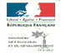
Ministère de l'Ecologie et du Développement Durable (MEDD) : le MEDD (anciennement Ministère de l'Aménagement du Territoire et de l'Environnement ou MATE) prépare et met en œuvre la politique du Gouvernement dans les domaines de l’aménagement du territoire et de l’environnement. La Direction de la Prévention des Pollutions et des Risques (DPPR) élabore la réglementation relative aux installations classées, aux produits chimiques et aux bruits ; prend en compte des nuisances technologiques ou naturelles dans l’aménagement et l’urbanisme ; élabore la normalisation, la certification de la labellisation des produits et le traitement et la réhabilitation des sites et sols pollués. La Direction de la Nature et des Paysages a pour grandes missions de conserver et réhabiliter la nature, les paysages et la diversité biologique. La Direction de l'Eau a pour principales missions de gérer et de préserver "le patrimoine eau" et ce, par la connaissance, la protection et la gestion du milieu aquatique et des systèmes fluviaux ; par la protection et la gestion des eaux ; par la programmation et la coordination des interventions de l'état dans le domaine de l'eau, de la pêche en eaux douces et des milieux aquatiques ; et grâce à la police des eaux et de la pêche en eaux douces avec notamment une action de lutte et de prévention contre les pollutions et les inondations en concertation avec les collectivités locales, les entreprises et les administrations de l'État. http://www.ecologie.gouv.fr

Bibliographie
Direction de l'Eau. 1999. Eaux de baignade – Etat sanitaire en mer et en eau douce. Résultats 1998. MATE. Mai 1999. 100 p.
Direction générale de la santé. 1999. Eaux de baignade – Causes de pollution et actions engagées en mer et en eau douce pour les baignades non conformes en 1998. Ministère chargé de la santé. Mai 1999. 137 p.
IFEN. 1998. L’environnement en France Edition 1999. Ed. La Découverte. 480 p.
Ministère chargé de la Santé. 2002. Organisation du contrôle sanitaire des eaux de baignade. [réf. du 9-08-2002]. http://baignades.sante.gouv.fr/htm/statiques/controles.htm
MATE. 1998. Annexe 2 : La politique des Agences de l'Eau pour l'assainissement des zones de baignade. Communiqué de Presse Eaux de baignade 13/05/1998. http://www.sante.gouv.fr/htm/actu/34_980513j.htm
of-FEEE. 2002. Bleu Blanc Vert. Bulletin périodique d'information de l'office français de la fondation pour l'éducation à l'environnement en Europe. Ports de plaisance 2002. N°54. Mai 2002. 6 p.
of-FEEE. 2002. Bleu Blanc Vert. Bulletin périodique d'information de l'office français de la fondation pour l'éducation à l'environnement en Europe. Communes 2002. N°53. Mai 2002. 6 p.
of-FEEE. 2001. Bleu Blanc Vert. Bulletin périodique d'information de l'office français de la fondation pour l'éducation à l'environnement en Europe. N°46. Avril 2001. 4 p.
of-FEEE. 2000. Bleu Blanc Vert. Bulletin périodique d'information de l'office français de la fondation pour l'éducation à l'environnement en Europe. N°42. Octobre 2000. 8 p.

Glossaire
- Coliformes fécaux : sous ce terme est regroupé un certain nombre d’espèces bactériennes appartenant en fait à la famille de Enterobacteriaceae, formées de bâtonnets aérobies et anaérobies facultatifs. Ce groupe a toujours été utilisé pour mettre en évidence le manque d'hygiène, parce qu'il est fréquemment associé au contenu intestinal des vertébrés à sang chaud. C'est pourquoi les bactéries coliformes servent principalement d'indicateurs de la contamination d'origine fécale et ainsi, de la présence possible d'organismes entéropathogènes. Cette méthode indirecte constitue un moyen efficace pour déceler des conditions qui peuvent signifier un risque pour la santé publique. La qualité des eaux de baignade vis à vis des coliformes est qualifiée par la présence d'Escherichia coli, la valeur guide est de 100 individus pour 100 ml et la valeur impérative est de 2 000 individus pour 100 ml. Les résultats d’analyses des coliformes fécaux sont exprimés en Unités pour 100 ml d’eau analysée (U/100 ml).
- Escherichia coli : cette bactérie, de la famille des Enterobacteriacea, fait partie de la flore normale du tube digestif des mammifères. Elle représente l'espèce dominante de la flore fécale aérobie. Bien que généralement non pathogène, elle peut acquérir une grande virulence. Sa présence dans l'eau ou le sol est un indicateur de contamination fécale. Ce bacille est responsable d'infections intestinales et urinaires, de suppurations, de syndromes cholériformes, de septicémies et d'infections variées.
- Eutrophisation : phénomène qui affecte les milieux aquatiques (doux et hyalin), essentiellement les lacs, mais aussi les étangs, et les rivières. Il peut être soit naturel soit provoqué par des apports dus aux activités humaines. L'eutrophisation se traduit pour certaines espèces de la flore aquatique (algues) par une prolifération sous l'influence de la photosynthèse, due à un accroissement important de la teneur des eaux en matières nutritives. Les eaux passent de l'état oligotrophe à l'état eutrophe. Un déséquilibre se produit entre les eaux de surface qui s'oxygènent par aération et photosynthèse et les eaux profondes où les matières organiques sont décomposées ce qui consomme de l'oxygène.
- Huiles minérales : la valeur guide est 0,3 mg/l et la valeur impérative est une appréciation visuelle et olfactive (pas de film visible et pas d'odeur).
- Phénols : dérivé du benzène, le phénol est un produit toxique utilisé dans la synthèse des matières plastiques, de colorants, d'insecticides, etc. La valeur guide est 0,005 mg/l et la valeur impérative est de 0,05 mg/l ou une appréciation olfactive (pas d'odeur spécifique).
Pour en savoir plus…
Site de l'INERIS : fiches de données toxicologiques et environnementales :
http://www.ineris.fr/recherches/fiches/fiches.htm
- Plan Départemental d'Elimination des Déchets Ménagers et Assimilés (PDEDMA) : la notion de planification des déchets apparaît dans la circulaire du 27 novembre 1969, qui invitait les Préfets à établir des schémas départementaux de collecte et de traitement des déchets ménagers. La directive 75/442 du 15 juillet 1975 de la Communauté Economique Européenne demandait aux états membres d'élaborer des Plans territoriaux d'élimination des déchets. Le législateur français transcrivit cette directive dans la loi 75-633 du 15 juillet 1975. Les plans départementaux ou interdépartementaux d'élimination de déchets sont prévus à l'article 10-2 de la loi du 15 juillet 1975 et définis dans l'art. 1 du décret n°96-1008. Ils ont pour objet de coordonner l'ensemble des actions à mener par les pouvoirs publics et les organismes privés, notamment, l'élimination des déchets ménagers ainsi que de tous les déchets, quelque soit le mode de collecte, qui peuvent être traités dans les mêmes installations que les déchets ménagers. Les collectivités locales ne pouvant s'opposer à ces plans, leur élaboration et leur mise en œuvre, sur l'ensemble du territoire national, furent longues et coûteuses. Ces Plans servent d'assise à la mise en œuvre, par les collectivités locales, de filières de gestion de leurs déchets, plus modernes et plus respectueuses de la santé et de l'environnement.
- Schéma départemental d'assainissement : ensemble des plans et textes qui décrivent l'organisation physique des équipements d'assainissement d'une collectivité (réseaux et stations) pris en application du décret 94-469 du 3 juin 1994.
- Seuils : la directive 76/160/CEE fixe des valeurs impératives qu'il ne faut pas dépasser pour être en conformité et des valeurs guides qui sont des objectifs à atteindre pour avoir la garantie d'une qualité supérieure des eaux de baignade.
- Streptocoques fécaux : bactéries de forme arrondie, responsables de certaines infections. La valeur guide est de 100 individus pour 100 ml.
- Valeur guide : valeur le plus souvent plus stricte que la valeur impérative. Elle constitue un objectif que les Etats membres doivent s'efforcer d'atteindre.
- Valeur impérative : les Etats membres ne peuvent retenir une valeur moins stricte que la valeur de la directive (mais elle peut être plus stricte).
- Zones sensibles : ce sont des masses d’eau sensibles à l’eutrophisation telles que définies en annexe II de la Directive n°91/271/CEE du 21 mai 1991.

